Persbericht

Individuele verlichting voor moderne kantooromgevingen
De LED-armatuurreeks LIGHT FIELDS evolution met Tunable White technologie

De LED-armatuurreeks LIGHT FIELDS evolution Tunable White volgt de duidelijke, eenvormige vormtaal van de bekroonde productserie en leidt ze dankzij diepgaande toepassingskennis en technologische innovatie naar een gebruiksvriendelijke toekomst. Daarmee is LIGHT FIELDS evolution met Tunable White technologie het antwoord van Zumtobel op de behoefte van gebruikers aan flexibel, persoonlijk instelbaar licht. De LED-armatuurreeks is bij een kleurweergave van Ra 80 traploos dimbaar tussen 3000K en 6000K.
Dornbirn, maart 2014 – Moderne kantooromgevingen munten uit door een flexibele werkplekinrichting en richten zich naar de individuele behoeften van de gebruikers. Teamwerkzones, besprekingseilanden, activiteiten aan tablet of PC: voor de veelvuldige werkplekmodellen hebben gebruikers niet alleen ideale lichtvoorwaarden nodig maar ook een verlichting die zich aan de individuele behoeften laat aanpassen. Tunable White zorgt voor een intelligente aanpassing van de kleurtemperatuur aan veranderende ruimtelijke situaties en aan het actuele gebruik van een ruimte. Gebruikers kunnen de hele armatuurreeks traploos dimmen tussen een warm witte (3000 K) en koud witte (6000 K) kleurtemperatuur en op die manier de perfecte verlichtingssituatie aan de werkplek tot stand brengen. Dit wordt mogelijk gemaakt door de integratie van Tridonic Tunable White LED-modules met bijbehorende converter.
Tegelijk laat Tunable White een aanpassing aan uur- en seizoensgebonden veranderingen toe: naargelang de behoefte kan de armatuur aan de actuele situatie worden aangepast. Met de uitbreiding van de armatuurreeks met de Tunable White technologieën biedt Zumtobel nu een individualiseerbare lichtoplossing aan die volgens de persoonlijke voorkeur en de specifieke arbeidstaak kan worden aangepast en zo tegelijk de complexiteit voor ingenieurs reduceert.
Innovatieve technologieën voor een perfecte lichtkwaliteit
Of het nu gaat om beeldschermwerken, het bedienen van een tablet of om vergaderingen en presentaties: de LED-armatuurreeks biedt altijd en overal een perfecte lichtkwaliteit, zonder te verblinden. Dit wordt mogelijk gemaakt door de gepatenteerde micropiramideoptiek (MPO+). De diffusorlaag van de optiek lost de LED-punten homogeen op, wat storende weerspiegelingen op het scherm verhindert. De luminantie wordt zelfs bij een hoge armatuurlichtstroom consequent gereduceerd waardoor ook bij steile uitstralingshoeken aangenaam verdeeld licht verzekerd blijft.
Bovendien worden in de verschillende armatuurtypes innovatieve technologieën toegepast. Voor de inbouw-, opbouw- en wandarmatuur heeft Zumtobel de 3D-protect® reflector ontwikkeld. De driedimensionale structuur beschermt de LED-modules bij de inbouw en verhindert beschadiging bij de installatie door elektrostatische ontlading. De reflectiegraad van de structuur zorgt tegelijk voor een verhoging van het armatuurrendement. Het puntraster van de litePrint® lichtgeleidende technologie zorgt bij de staanlamp en pendelarmatuur voor een homogene verdeling van het licht.
Bekroond design
De LED-armatuurserie Light Fields evolution verenigt een transparant design met technologische innovatie. Dankzij het eenvormig slanke design, de geringe hoogte en het gebruik van hoogwaardige, lichte materialen zijn de armaturen ideaal voor toepassingen in hedendaagse kantoorlandschappen. Daarvoor werd Zumtobel tweemaal bekroond met de iF product design award 2014.
Light Fields evolution Tunable White is vanaf het najaar van 2014 beschikbaar. Zumtobel presenteert de innovatieve armatuurreeks van 30.3 tot 4.4.2014 tijdens light+building hal 2.0, stand B30/31.

Beeldonderschriften: (Photo Credits: Zumtobel)
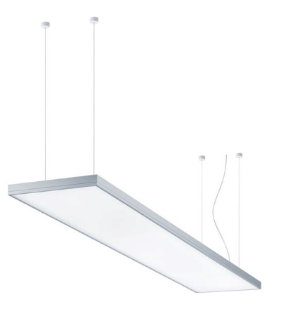
Foto 1: Light Fields evolution verenigt een transparant design met technologische innovaties en biedt een volledige LED-armatuurreeks voor een eenvormige kantoorverlichting.

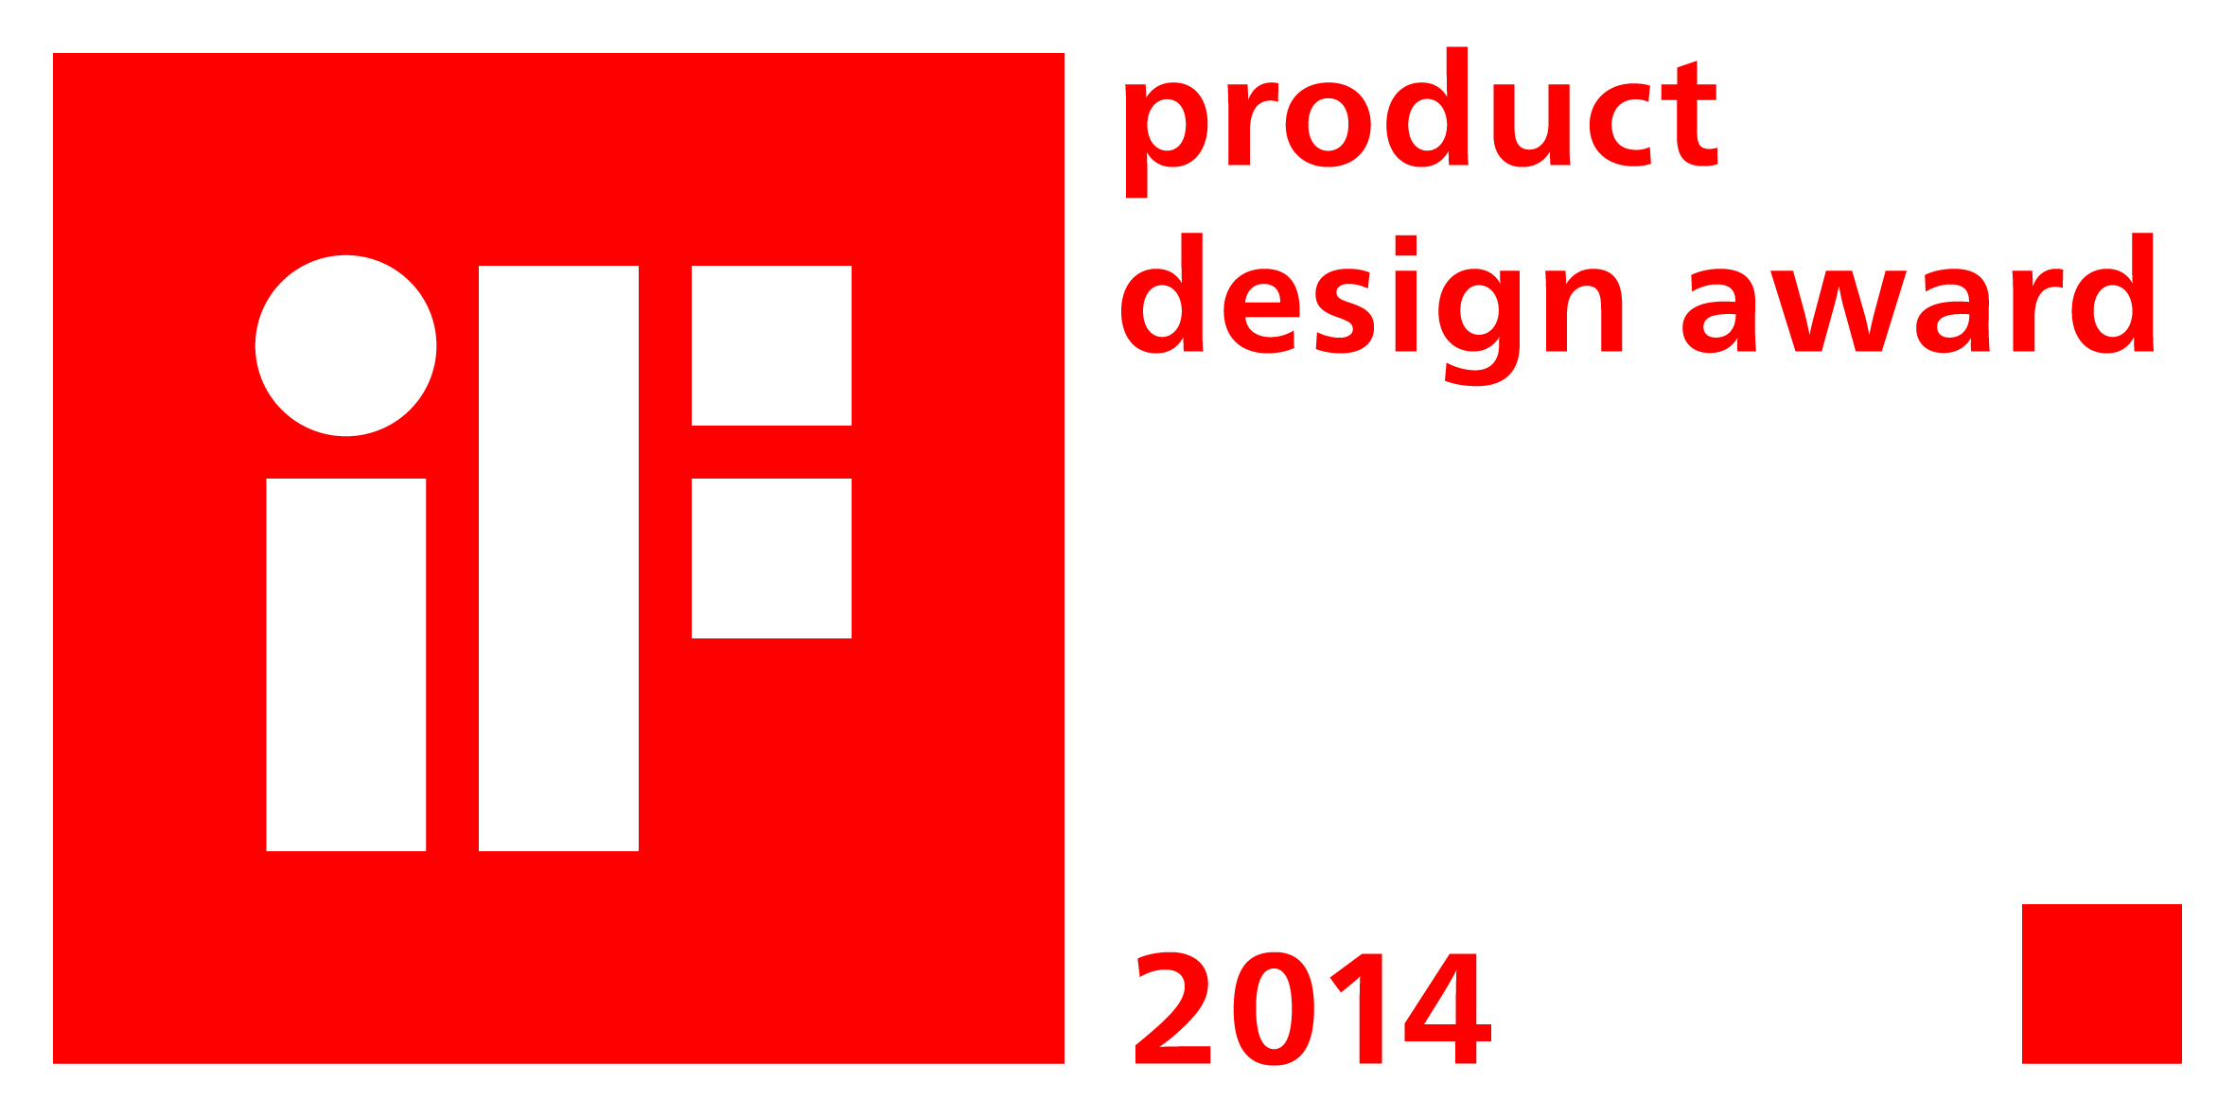
Foto 2: De LED-armatuurserie werd voor haar transparante design bekroond met de iF product design award 2014.

Contactpersoon voor de pers
Zumtobel Lighting GmbH
Sophie Moser
PR Manager
Schweizer Strasse 30
A-6850 Dornbirn

Tel. +43-5572-390-26527
Tel. +43-664-80892-3074
e-mail sophie.moser@zumtobel.com

www.zumtobel.com
Verkoop Duitsland, Oostenrijk, Zwitserland:
Zumtobel Lighting GmbH  Grevenmarschstr. 74-78  32657 Lemgo  Duitsland  Tel. +49-5261-212-7445  Fax. +49-5261-212-817445  e-mail: info@zumtobel.de  www.zumtobel.de | Zumtobel Lighting GmbH  Donau-City-Strasse 1  1220 Wenen  Oostenrijk  Tel.: +43-1-258-2601-0  Fax: +43-1-258-2601-82845  e-mail: welcome@zumtobel.at  www.zumtobel.at
Zumtobel Licht AG
Thurgauerstrasse 39
8050 Zürich
Zwitserland
Tel.: +41-44-30535-35
Fax: +41 44 305 35 36
e-mail: info@zumtobel.ch
www.zumtobel.ch

Over Zumtobel
Zumtobel is de internationaal toonaangevende aanbieder van globale lichtoplossingen die het samenspel van licht en architectuur ‘beleefbaar’ maakt. Als pionier op het vlak van innovatie kan Zumtobel een omvangrijk aanbod van hoogwaardige armaturen en lichtmanagementsystemen voor de professionele gebouwverlichting in de toepassingsdomeinen kantoor, vorming, verkoop, handel, hotel en wellness, gezondheid, kunst en cultuur en industrie aanbieden. Zumtobel is een merk van Zumtobel AG met hoofdzetel in Dornbirn, Vorarlberg (Oostenrijk).
Zumtobel. Het licht.

